第五章 化学动力学和化学平衡作业详解参考答案
思考题：
2、(1) 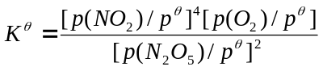 (2) 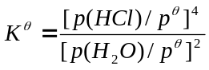
(3) 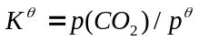 (4) 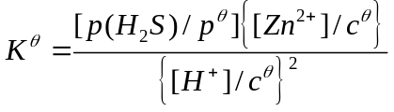
(5) 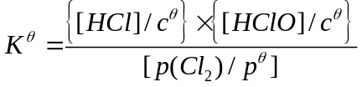 (6) 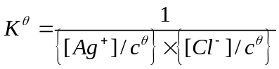
习题：
12、解：反应CuO(s) = Cu(s) + O₂(g) 可由反应(1) – (2) 得到，所以
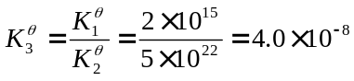
13、解：由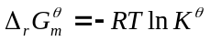可求得反应在25°C时的标准平衡常数为：
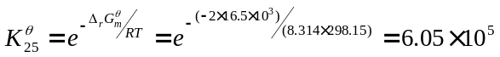
当反应温度为500°C时，由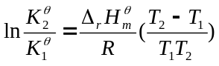
代入数据 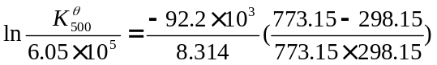
求得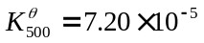
从上述数据可看出，升高温度对合成氨不利，对氨分解有利。
14、解：(1) 对反应 Br₂ + Cl₂ = 2BrCl
平衡时浓度／mol⋅dm⁻³ 0.0043 0.0043 0.0114
反应的平衡常数 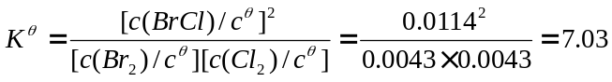
(2) 设平衡再次建立时，系统中转化的Br₂为x mol⋅dm⁻³，则
Br₂ + Cl₂ = 2BrCl
平衡时浓度／mol⋅dm⁻³ 0.0043＋0.01-x 0.0043-x 0.0114+2x
平衡常数 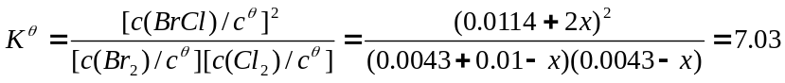
解得 x = 1.768 × 10⁻³ mol⋅dm⁻³
所以平衡时c(Br₂) = 0.0043＋0.01-x = 0.0125 mol⋅dm⁻³
c(Cl₂) = 0.0043-x = 0.00253 mol⋅dm⁻³
c(BrCl) = 0.0114+2x = 0.0149 mol⋅dm⁻³
(3) 上述结果说明增加平衡系统中反应物的浓度，平衡会向减少这种反应物的方向即向正反应方向移动。
15．解：此时反应商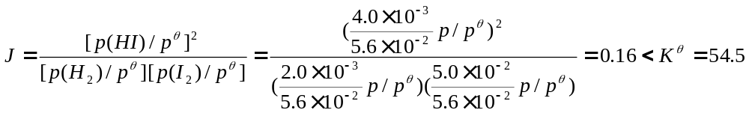
所以平衡将向正反应方向移动，反应中将有更多的HI(g)生成。
17．解：由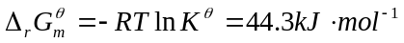可求出 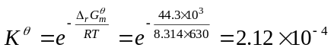
反应2HgO(s) = 2Hg(g) + O₂(g)分解达到平衡时 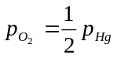
故此反应的标准平衡常数 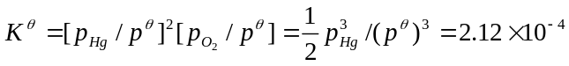
求得p_{Hg} = 7.51 kPa

19、解：(1) 达到平衡时混合气体的总的物质的量为n_{总} = 0.047 + 0.0060 + 0.047 = 0.100 mol
各组分气体的摩尔分数分别为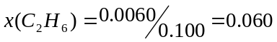
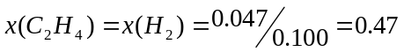
此反应的标准平衡常数
(2) 温度不变，加入0.10 mol水蒸气(不参加反应)，则此时n_{总} = 0.047 + 0.0060 + 0.047 + 0.10= 0.20 mol
各组分气体的摩尔分数分别为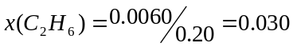
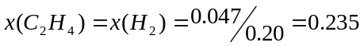
此反应的反应商
故平衡向正反应方向移动，说明水蒸气的加入有利于乙烷裂解。
23、解：由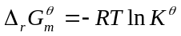得
1500K时
1273K时
由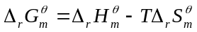有
1500K时
1273K时
求出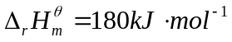 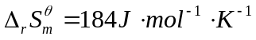
故1000K时
标准平衡常数